江西省社会保险个人权益记录单
导出流程
1.下载江西人社APP
2.注册登录（参保地如实选取）

3.点击如图所示模块
点击“社保权益单”
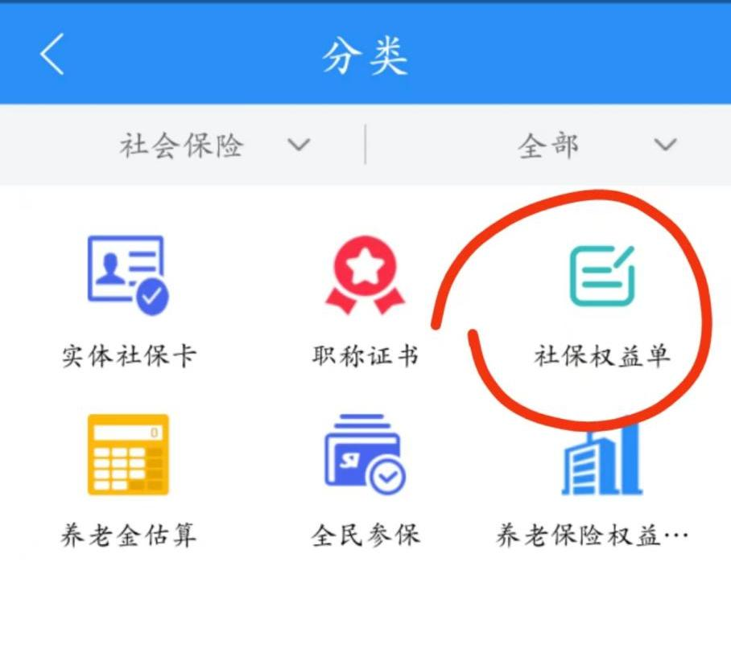
选择险种：在编人员选择“机关事业单位养老保险”，编外人员选择“职工基本养老保险”查询

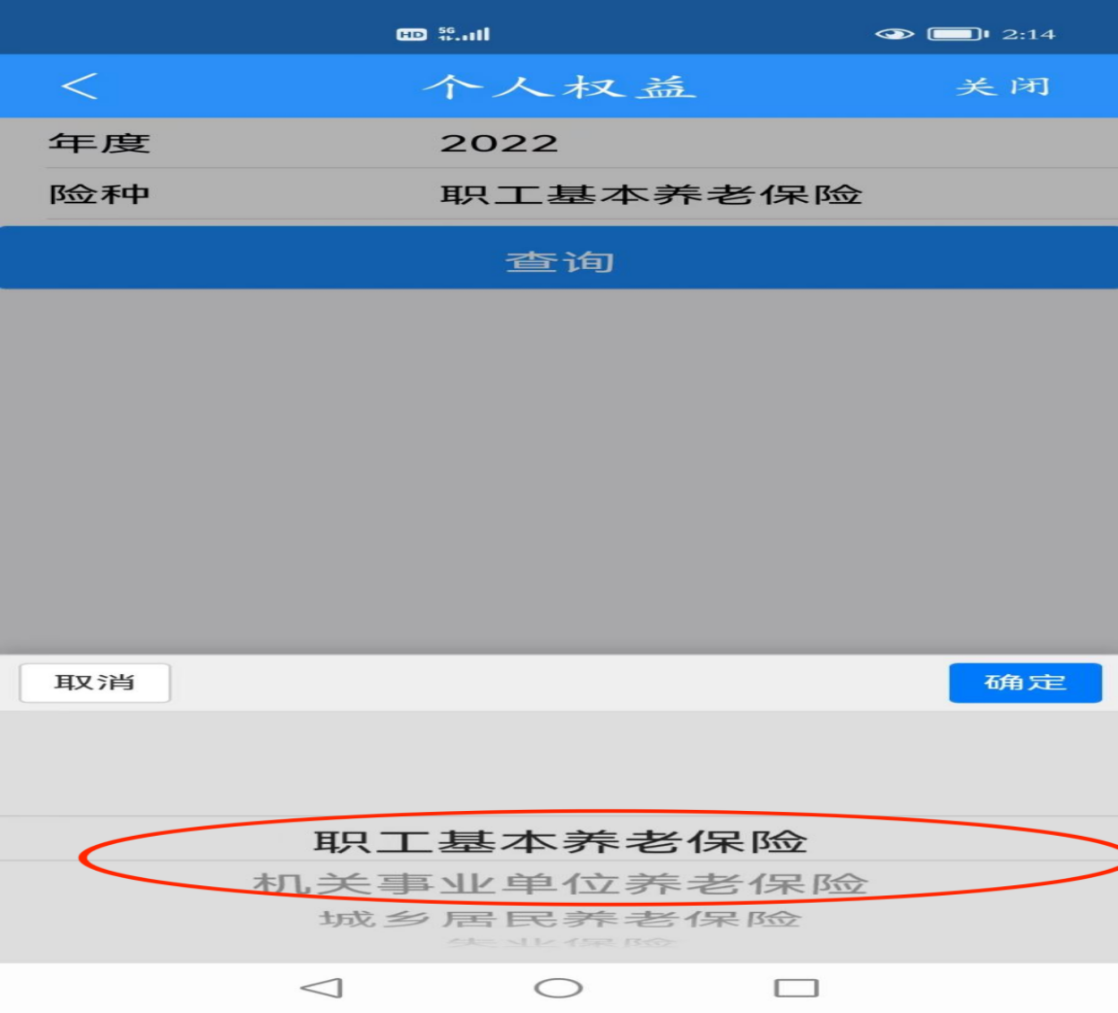
点击如下图所示模块“+”号
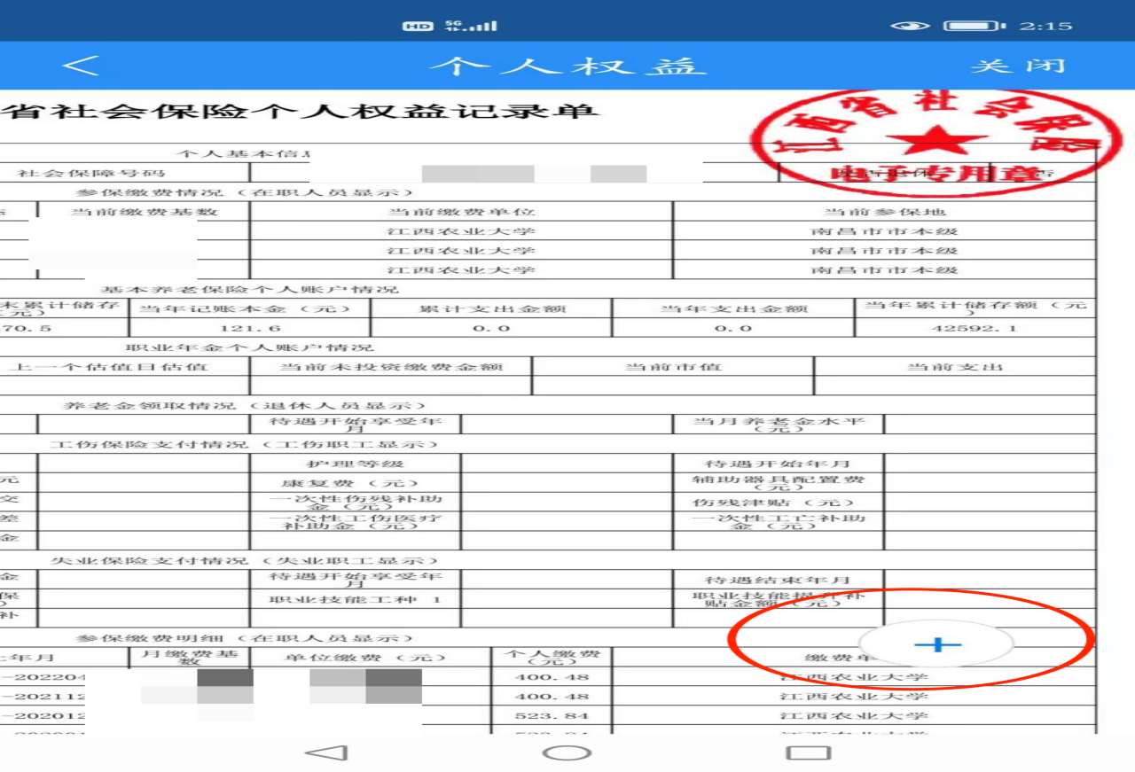
下载，转化成pdf格式，导出保存。
查看“养老保险”缴费明细是否为近3个月缴费记录。
导出样本：
